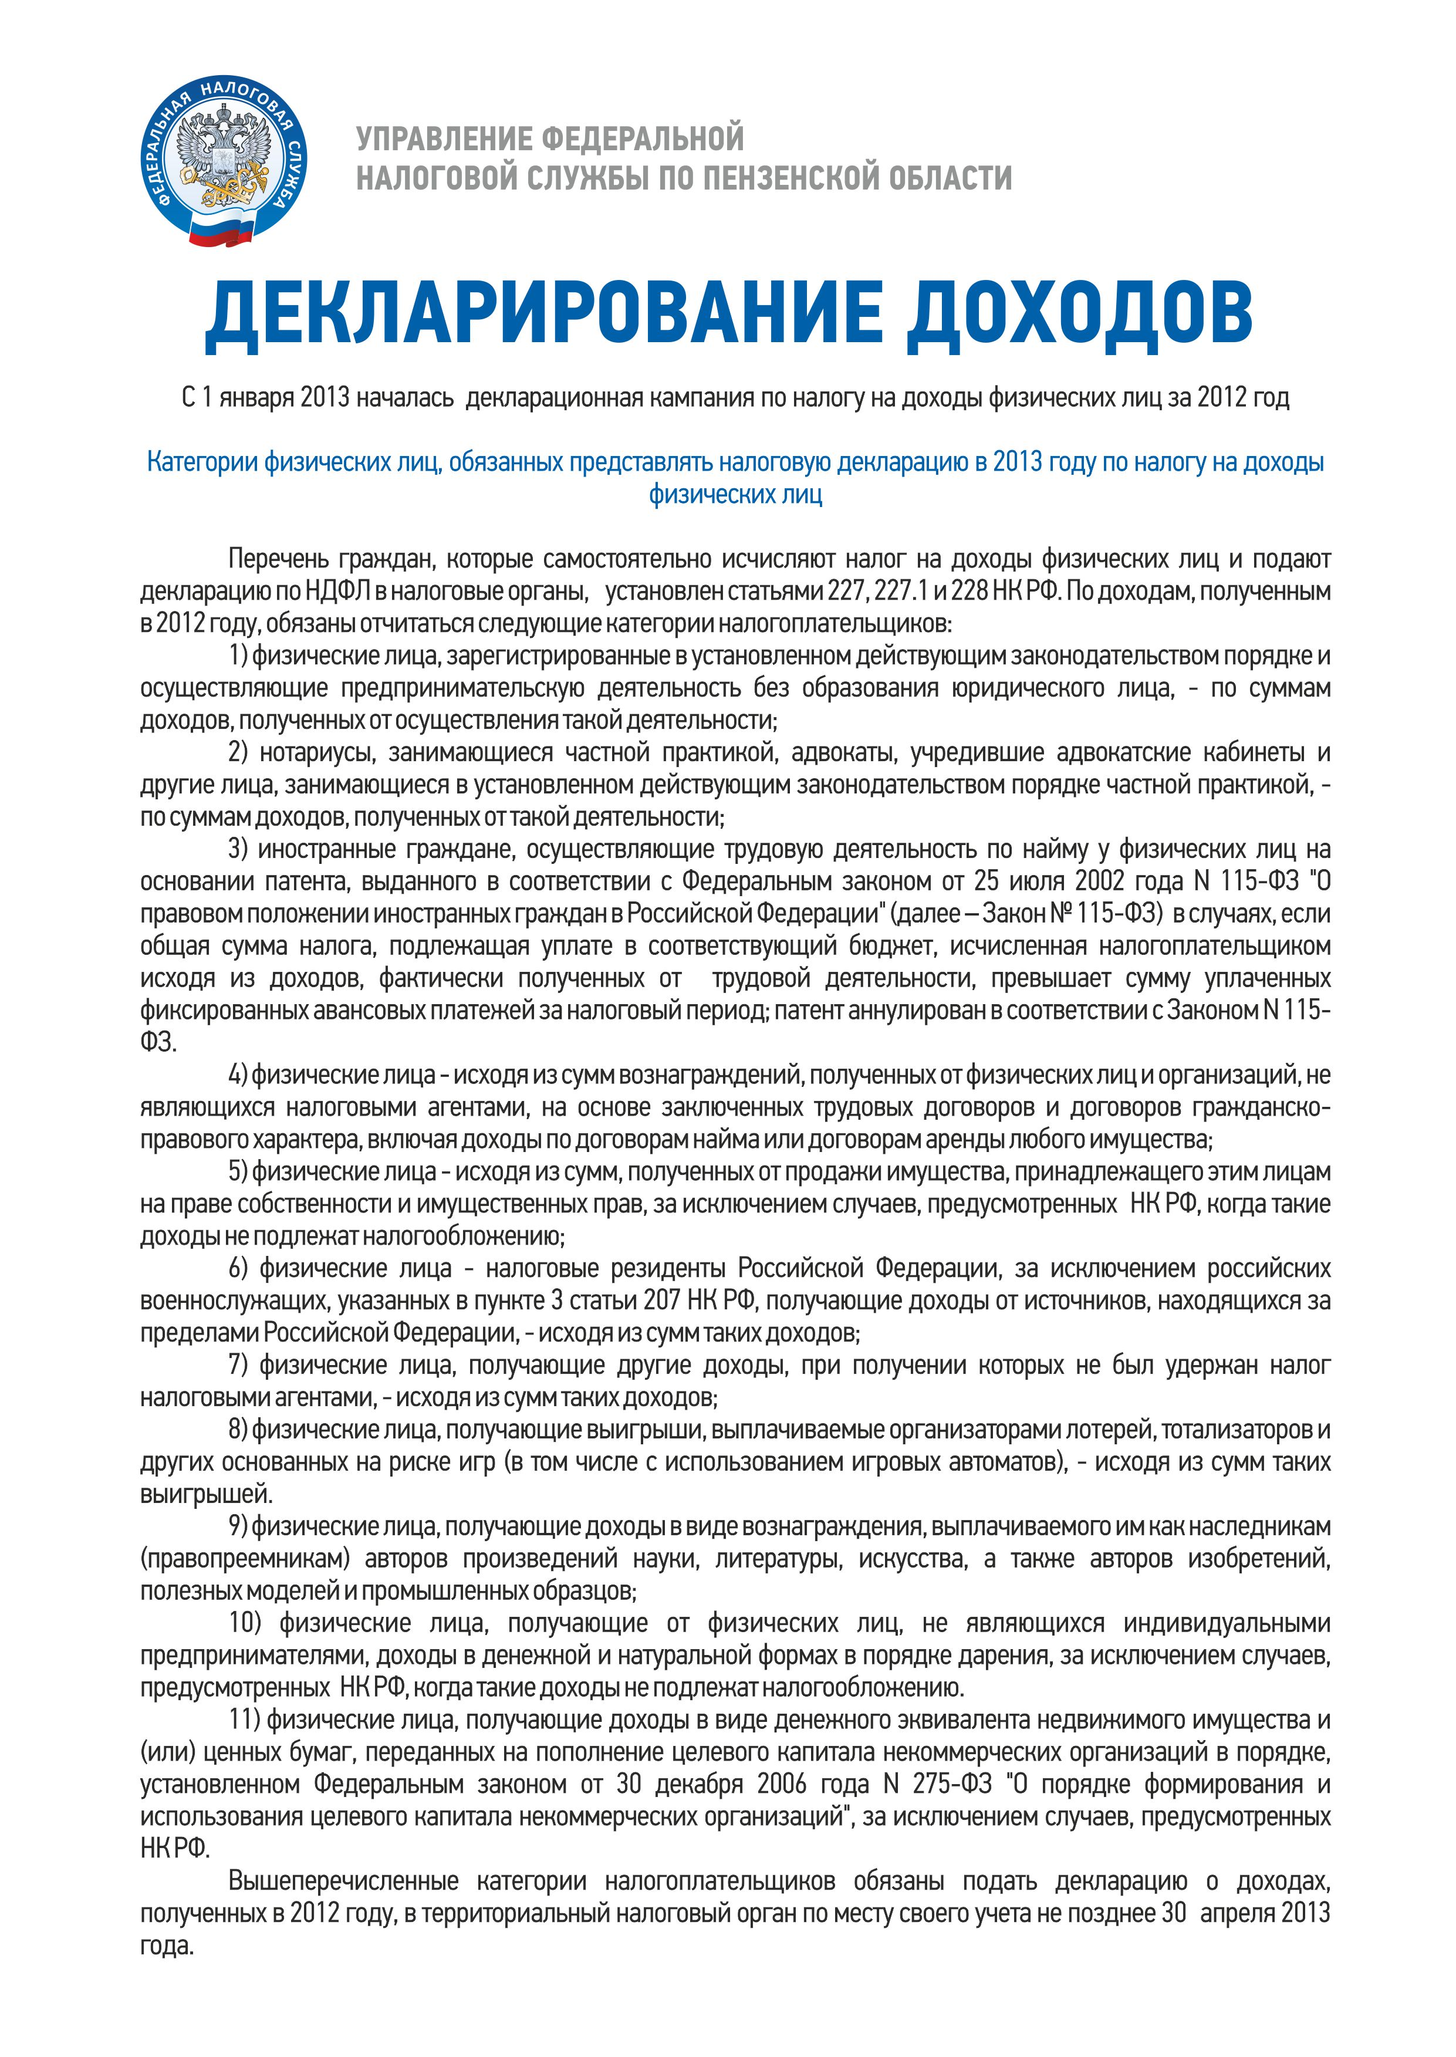

Телефон 8 800-222-22-22 www.nalog.ru

Постановлением Правительства Российской Федерации от 02.04.2020 №409 утверждены Правила предоставления отсрочки (рассрочки) по уплате налогов, авансовых платежей по налогам и страховых взносов, срок уплаты которых наступил в 2020 году (за исключением акцизов и налога на добычу полезных ископаемых).

Отсрочка (рассрочка) предоставляется при одновременном соблюдении двух условий:

*-* организации и предприниматели ведут деятельность в наиболее пострадавших из-за ситуации с коронавирусной инфекцией сферах, перечень которых утвержден постановлениями Правительства РФ от 10.04.2020 № 479, от 03.04.2020 № 434, от 18.04.2020 № 540).

Для удобства проверки относимости заинтересованного лица к пострадавшей отрасли на сайте ФНС России запущен сервис: <https://service.nalog.ru/covid2/>.

*-* снижение доходов в I-ом или последующих кварталах 2020 г. не менее чем на 10 % или получение убытков по сравнению с показателями за аналогичный период 2019 года.

Заявление о предоставлении отсрочки (рассрочки) подается только по налоговым платежам, срок уплаты которых наступил в 2020 году, и по которым в налоговый орган сданы налоговые декларации (расчеты).

Субъектам малого и среднего предпринимательства, осуществляющими деятельность в сферах (отраслях), наиболее пострадавших от распространения новой коронавирусной инфекции, которым пунктом предусмотрен перенос срока уплаты налоговых платежей, не нужно подавать заявления об отсрочке (рассрочке):

За отсрочкой (рассрочкой) не следует обращаться организациям, индивидуальным предпринимателям, не осуществляющим основную экономическую деятельность в наиболее пострадавших сферах (по основному виду экономической деятельности согласно ЕГРЮЛ, ЕГРИП на 01.03.2020). Правовые основания для предоставления отсрочки (рассрочки) указанным лицам не предусмотрены.

Отсрочка (рассрочка) по налоговым платежам предоставляется на срок от 3-х месяцев, заявление можно подать до 1 декабря 2020 г. в налоговый орган по месту нахождения организации (жительства индивидуального предпринимателя). Крупнейшие налогоплательщики обращаются в налоговый орган по месту постановки на учет в качестве крупнейшего налогоплательщика.

Для получения отсрочки (рассрочки) необходимо заявление налогоплательщика и обязательство соблюдения условий отсрочки (рассрочки). Рекомендованные образцы размещены на Интернет-сайте ФНС России. Для отсрочки (рассрочки) на срок более 6-ти месяцев дополнительно понадобиться график погашения задолженности и обеспечение в виде залога, поручительства или банковской гарантии.

При получении отсрочки (рассрочки) бизнес получит следующие преимущества:

- при предоставлении отсрочки (рассрочки) на соответствующие суммы пени не начисляются, а уже начисленные пени пересчитываются по нулевой ставке;

- суммы налогов, по которым предоставлена отсрочка (рассрочка), не подлежат взысканию при соблюдении условий предоставления отсрочки (рассрочки);

- суммы, на которые предоставлена отсрочка или рассрочка, не учитываются при формировании справки об исполнении обязанности по уплате налогов, сборов, пеней, штрафов, процентов, поскольку срок для исполнения перенесенной обязанности еще не наступил.

Основания для получения отсрочки (рассрочки) налоговый орган проверит самостоятельно. Но для этого должна быть сдана налоговая отчетность, необходимая для проверки снижения доходов или получения убытка, начиная с I-го квартала 2020 г., а также налоговые декларации (расчеты) по налогам, по которым запрашивается отсрочка (рассрочка).

Подробная информация о мерах поддержки бизнеса размещена на сайте ФНС России в разделе: «Коронавирус: меры поддержки бизнеса» <https://www.nalog.ru/rn77/business-support-2020/>.

**2 ДЕКАБРЯ 2019**

**УФНС России по Пензенской области информирует о правилах предоставления отсрочки (рассрочки) по уплате налогов, авансовых платежей по налогам и страховых взносов**